|  |  |
| --- | --- |
| **TRƯỜNG THPT CHUYÊN**  **NGUYỄN HUỆ** | **KỲ THI THỬ VÀO LỚP 10 CHUYÊN LẦN 3**  **NĂM HỌC: 2014 – 2015** |
|  | **Môn: Hóa học *(Đề gồm 4 câu 01 trang)***  Thời gian làm bài: 120 phút *(không kể thời gian giao đề)* |

**Câu 1:** *(2,75 điểm)*

1.Nhiệt phân một lượng MgCO3 trong một thời gian, được chất rắn A và khí B. Cho khí B hấp thụ hoàn toàn vào dung dịch NaOH được dung dịch C. Dung dịch C tác dụng với BaCl2 và với KOH. Cho A tác dụng với dung dịch HCl dư được khí B và dung dịch D. Cô cạn dung dịch D được muối khan E. Điện phân E nóng chảy được kim loại M. Xác định các chất và viết phương trình hóa học xảy ra.

2.Độ dinh dưỡng của phân đạm là % khối lượng N có trong lượng phân bón đó. Hãy tính độ dinh dưỡng của một loại phân đạm ure làm từ (NH2)2CO có lẫn 10% tạp chất trơ.

3. Chọn 7 chất rắn khác nhau mà khi cho 7 chất đó lần lượt tác dụng với dung dịch HCl có 7 chất khí khác nhau thoát ra. Viết các phương trình phản ứng minh hoạ.

**Câu 2** *(1,75 điểm)*

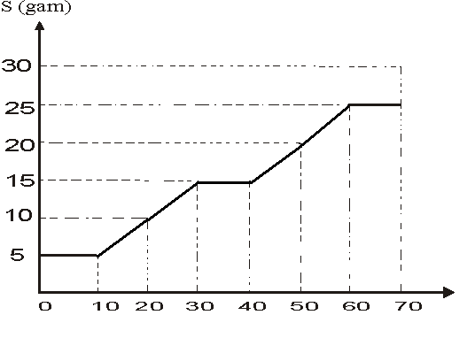t0(0C)

1. Đồ thị hình bên biễu diễn độ tan (S) trong nước của chất rắn X.

a) Hãy cho biết trong khoảng nhiệt độ từ 00C đến 700C có những khoảng nhiệt độ nào ta thu được dung dịch bão hòa và ổn định của X?

b) Nếu 130 gam dung dịch bão hòa X đang ở 700C­ hạ nhiệt độ xuống còn 300C. Hỏi có bao nhiêu gam X khan tách ra khỏi dung dịch?

**2.** Hãy giải thích các hiện tượng sau:

a) Khi quạt gió vào bếp củi vừa bị tắt, lửa sẽ bùng cháy.

b) Khi quạt gió vào ngọn nến đang cháy, nến sẽ tắt.

c) Vỏ đồ hộp làm bằng sắt tây, đựng các thức ăn có vị mặn (thịt, cá) hoặc vị chua (dứa, vải) tại sao không bị gỉ?

**Câu 3** *(2,75 điểm)*

1. Hỗn hợp A gồm KClO3, Ca(ClO3)2, Ca(ClO)2, CaCl2, KCl nặng 86,76g. Nhiệt phân hoàn toàn A ta thu được chất rắn B gồm CaCl2, KCl và một thể tích oxi vừa đủ phản ứng với 16,56 gam Al. Cho chất rắn B tác dụng với 300ml dung dịch K2CO3 1M (vừa đủ) thu được kết tủa C và dung dịch D. Lượng KCl trong dung dịch D nhiều gấp 2,8 lần lượng KCl có trong A.

a. Tính lượng kết tủa C.

b. Tính % khối lượng của KClO3 trong A.

2. Cho 0,3 mol CuO hoà tan trong một lượng vừa đủ dung dịch H2SO4 20% sau đó làm lạnh dung dịch sau phản ứng xuống 10oC thấy có x gam tinh thể CuSO4.5H2O tách ra. Biết độ tan của CuSO4 ở 10oC là 17,4 gam. Tìm x.

**Câu 4** *(2,75 điểm)*

1. Đốt cháy hoàn toàn a gam hỗn hợp X gồm metan và etilen bằng oxi dư rồi hấp thụ hết sản phẩm cháy vào dung dịch NaOH dư thu được 200 gam dung dịch có nồng độ muối là . Tính thành phần phần trăm theo khối lượng của các chất có trong hỗn hợp X ban đầu ?

2. Thực hiện phản ứng este hóa giữa axit CxHyCOOH và rượu CnH2n+1OH. Sau phản ứng tách lấy hỗn hợp X chỉ gồm este, axit và rượu. Đốt cháy hoàn toàn 19,48 gam hỗn hợp X thì thu được 20,608 lít khí CO2 (đktc) và 15,48 gam H2O. Nếu cũng cho hỗn hợp X như trên tác dụng vừa đủ với 160 ml dung dịch NaOH 1M thì thu được 10,12 gam rượu và b gam muối khan. Hóa hơi hoàn toàn lượng rượu trên thì thu được thể tích hơi đúng bằng thể tích của 3,52 gam CH4 (đo ở cùng điều kiện to, p).

a. Tính b và hiệu suất phản ứng este hóa.

b. Xác định CTPT của rượu và axit. Tính thành phần phần trăm khối lượng các chất trong X

*Cho: H=1, C=12, O=16, Na=23, Mg = 24, Al=27, S=32, K =39, Cl=35,5, Fe =56, Cu=64,*

--------------------------- ***Hết*** ----------------------------